班级动态(2025.3.19)
一、晨间来园基本情况
1.来园人数： 应到23人，实到19人，今天大部分幼儿来园情绪好，能主动与同伴、老师打招呼，并积极愉快地参与到一日活动中。
2.户外活动：今天我们开始混龄活动啦，小朋友可以自由选择户外场地进行户外游戏。有的在滑滑梯上飞驰，有的来到了攀爬架，有的在亿童玩具上跳跃……
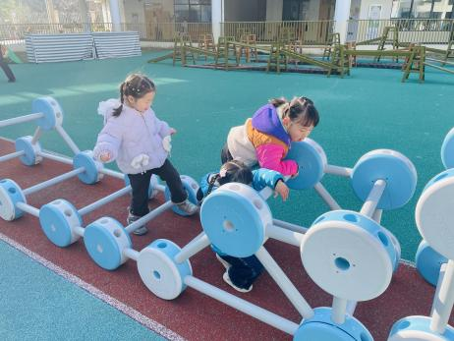 | 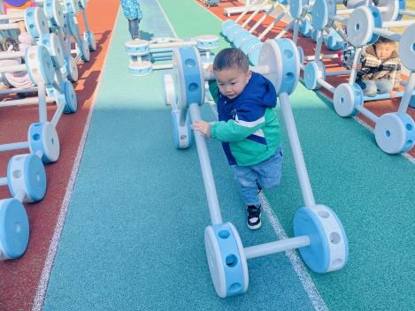 | 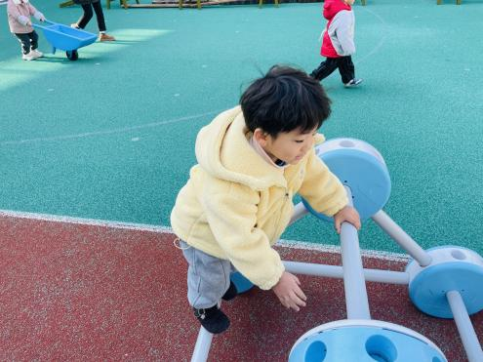
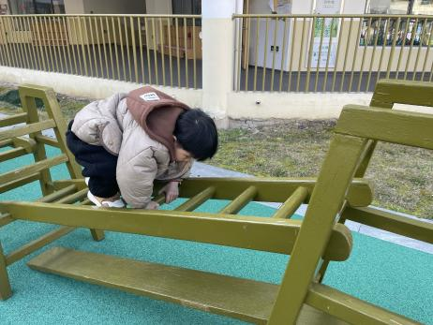 | 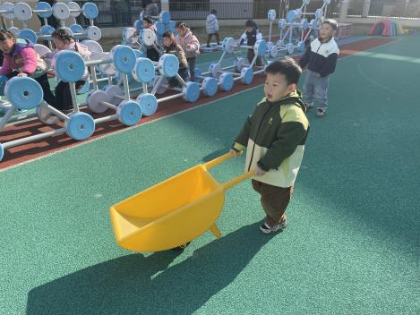 | 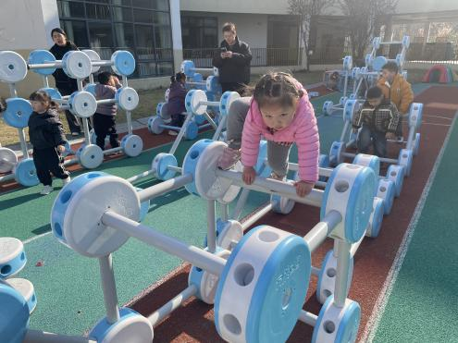
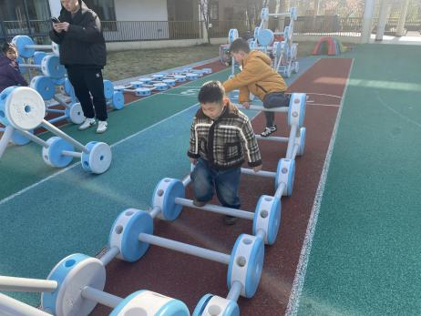 | 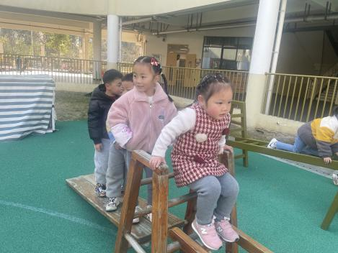 | 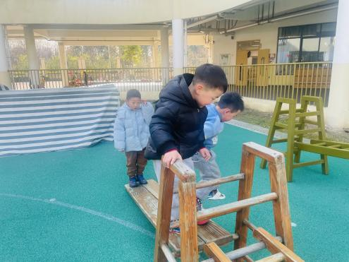
区域情况：宝贝们来到了幼儿园，见到了自己的好朋友，喝完牛奶后准备开始区域游戏啦！
瞧，小朋友们在小超市里挑选自己心仪的物品。 | 慧慧在美工区中用手指印画的方式进行点画风筝。 | 优优在科探区中自制纸上开花。
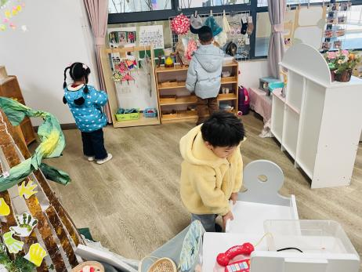 | 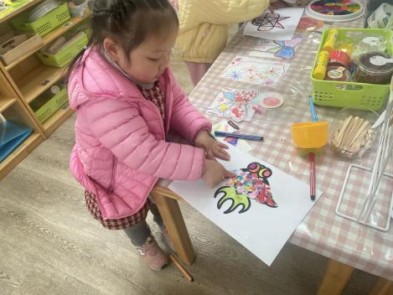 | 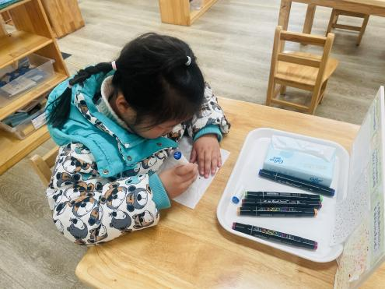
看，他们用乐高积木搭建不同的房子。 | 安迪在自然材料区中用彩色积木垒高成小房子。 | 姜瑞在科探区中用纸杯和毛茛等物品制作会跳舞的小蛇。
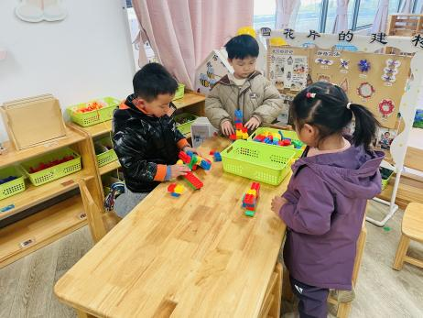 | 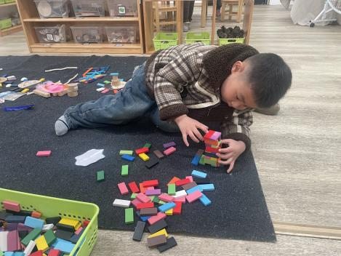 | 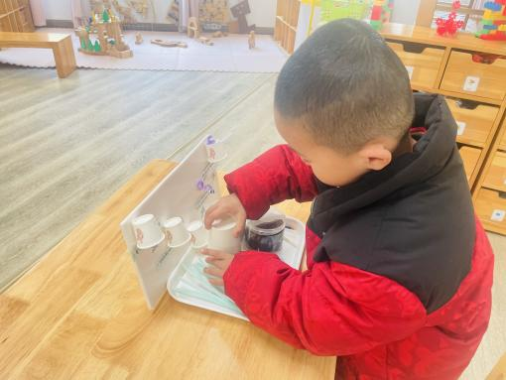

二、科学：奇妙的颜色
这是一节感受色彩混合现象的探索类活动，使用的学具是生活中常见的透明矿泉水瓶子、瓶盖和红黄蓝三种颜料。清水本是透明、无色的，当我们将一种颜料混入清水时，观察到颜料溶解在清水里，清水变成了彩色水；将两种不同的颜料混合在水里，可观察到第三种彩色水；而当我们将三种颜色混合时又变成棕色水。因此本次活动通过让幼儿在玩色中体验、观察并识别颜色，发现颜色混合后的变化，从而激发幼儿进一步探索周围事物颜色的兴趣。
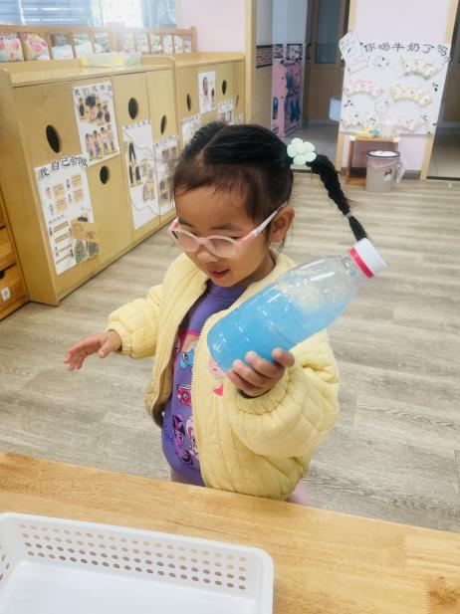 | 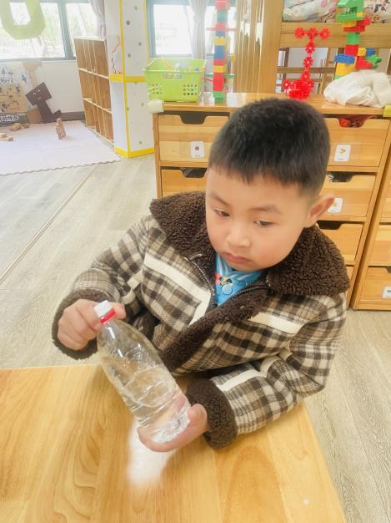 | 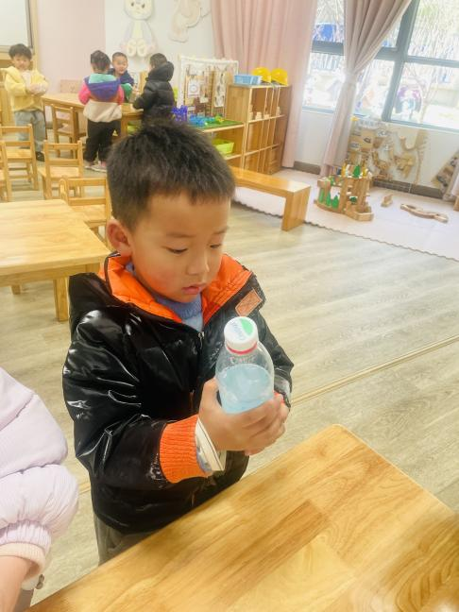
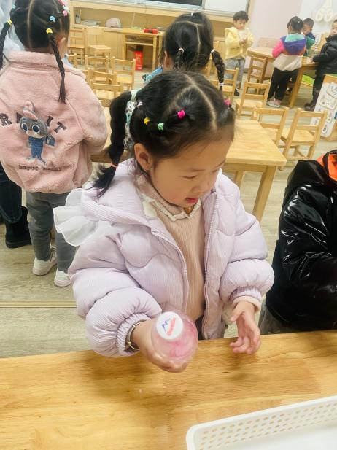 | 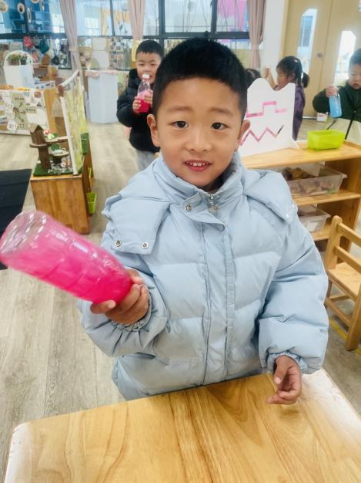 | 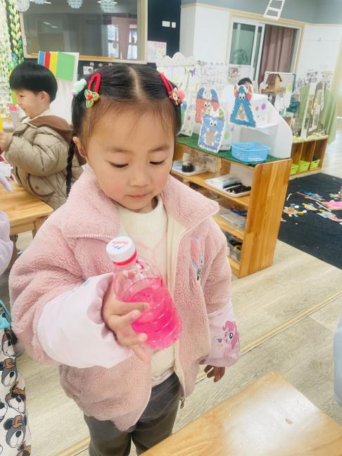
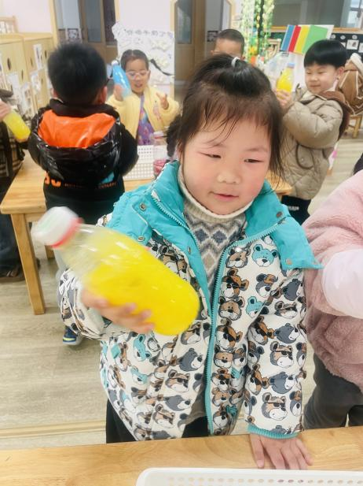 | 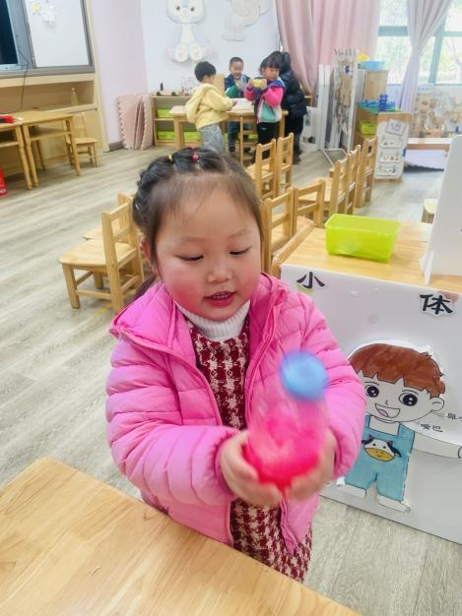 | 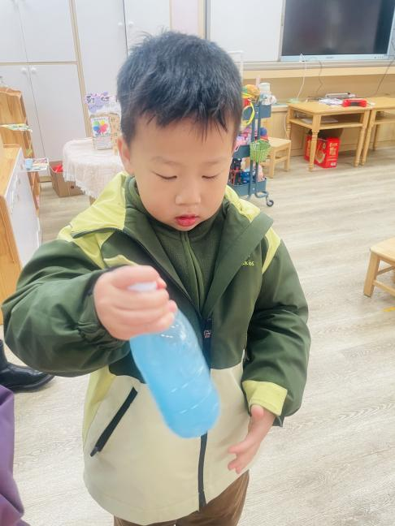
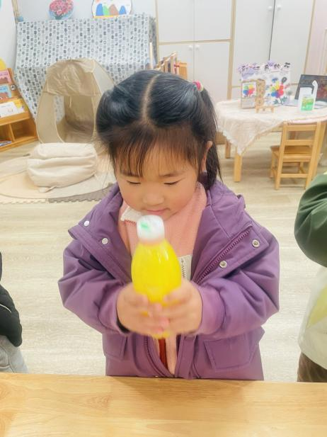 | 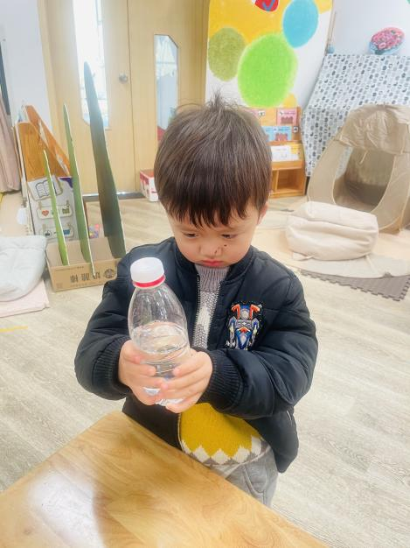 | 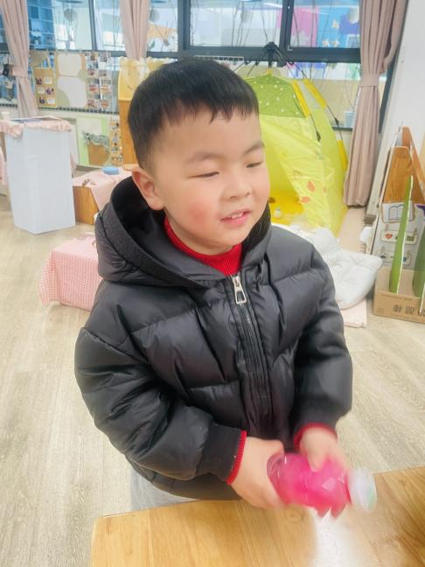
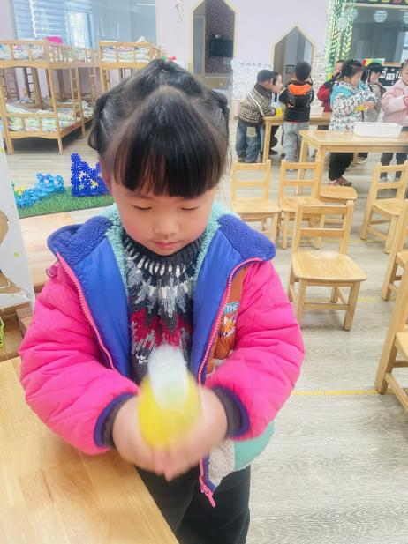 | 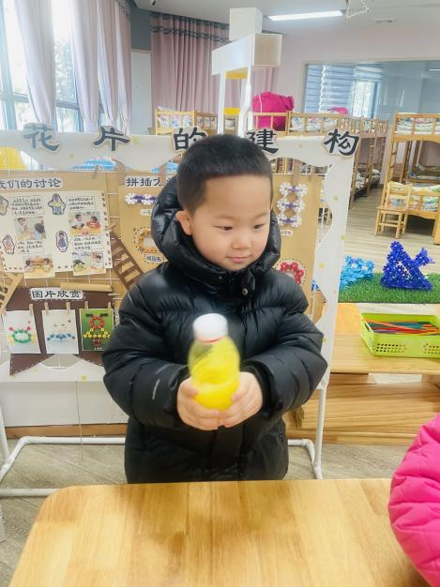 | 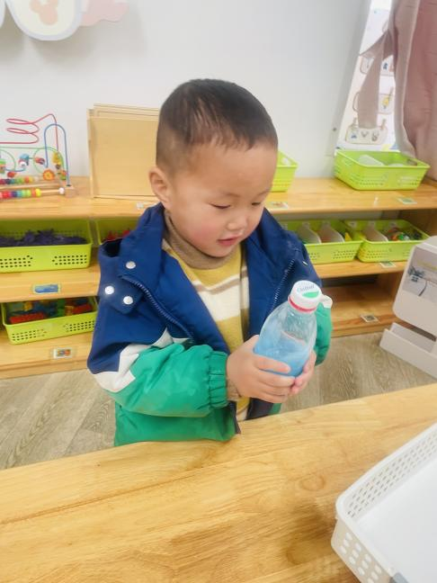
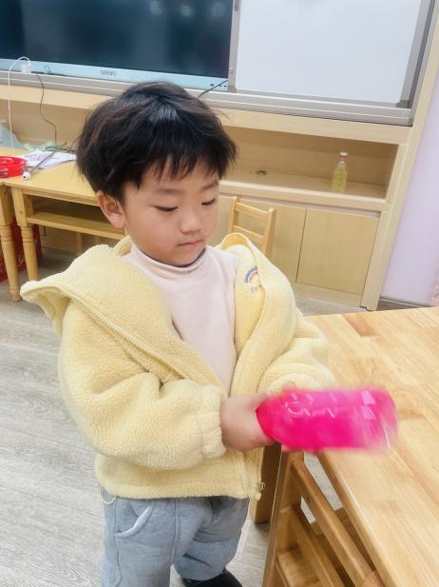 | 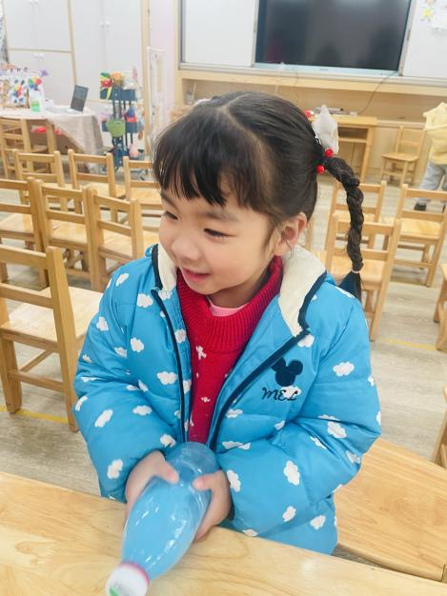 | 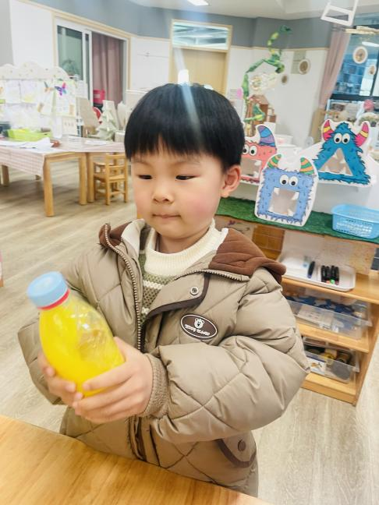
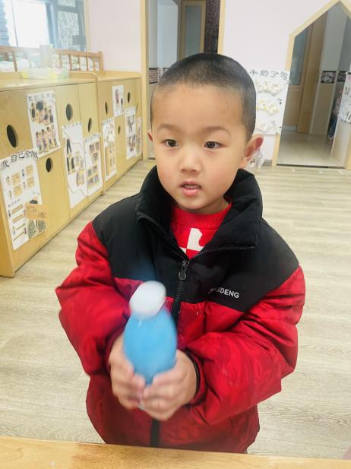
小班幼儿喜欢动手操作类游戏，对操作过程感兴趣，满足于动作与游戏。陈语汐、程宇航、崔正轩、林书妤、于佳怡、杨逸慧、高沐泓、周茉、高星辰、吴宥昕、蒋昕乐、丁梓彤、吴仲睿小朋友能发现不同颜色混合后的变化，并能简单讲述自己的发现。吴心豪、姜瑞、张正尧、蒋昕乐小朋友如果能在活动中遵守游戏规则，认真倾听，相信会收获更多哦！

